Муниципальное бюджетное общеобразовательное учреждение
Гимназия
г. Урай Тюменская область ХМАО-Югра

Конспект урока информатики в 3 классе на тему
"Граф. Вершины и ребра графа"

подготовила Максименко Ольга Васильевна, учитель информатики высшей категории

Урай, 2013
Тема урока: Граф. Вершины и ребра графа
Тип урока: урок изучения и первичного закрепления новых знаний.
Цели урока: познакомить с понятием “граф”, с его основными элементами: вершина, ребра; учить составлять граф по словесному описанию отношений между предметами и существами; учить читать граф: определять отношения между предметами и существами; формирование умения работать во времени, умения работать в группе; развитие логического и образного мышления, воображения.
Материалы: презентация «Граф. Вершины и ребра графа», бесплатно распространяемая программа "SweetHome 3D".

План урока:
- Организационный момент (2 минуты).
- Разминка (3 минуты)
- Введение нового материала (7 минут).
- Закрепление (8 минут)
- Физкультминутка (2 минуты)
- Подведение итогов (2 минуты)
- Домашнее задание (1 минута)
- Компьютерный практикум: Проект "Моя квартира" (10 минут)

Ход урока:
- Организационный момент.

(слайд 1) Приветственные слова, перекличка. Объявление темы и целей урока, запись темы в тетрадь.
- Разминка
(слайд 2) В качестве разминки давайте попробуем ответить на вопросы, проверим ваши сообразительность, находчивость и смекалку:
- Что находится между городом и селом? (буква И)
- Двое договорились сесть в 5-й вагон поезда. Но один сел в 5-й вагон с конца, а другой – в 5-й вагон с начала. Сколько должно быть у поезда вагонов, чтобы они встретились? (9)
- Что будет, если написать сорок «А» ? (сорока)
- Какой день недели будет через день после субботы? (понедельник)
- Какая буква в русском алфавите третья с конца? А пятая с начала? (Э, Д)
- У стола 4 угла, 1 отпилили. Сколько углов осталось? (5)
- Что можно приготовить в школе, но нельзя съесть? (уроки)
- Как называется нелюбимая всеми бабочка? (моль)
- Какая вода плавает по воде? (лед)

3. Введение нового материала
(слайд 3) Послушайте описание города и соедините точки (работает один учащийся на интерактивной доске с помощью маркера):
От центрального парка одна улица ведет к цирку, другая к стадиону, а третья к музею. Есть улица, ведущая от музея к цирку, а от стадиона можно дойти до плавательного бассейна. Улица между бассейном и торговым центром называется Спортивной, а между бассейном и вокзалом есть Вокзальная улица. По садовой улице можно проехать от вокзала до парка.
Ребята, то, что мы сейчас видим на доске, называется графом.
(слайд 4) Граф наглядно изображает отношения между предметами (существами). (запись определения в тетрадь)
По-другому, граф можно назвать "схема, карта, чертеж, рисунок". Вершина графа соответствуют предметам, а ребра графа - отношениям между ними. Вершинами графа могут быть точки с сокращенными названиями предметов или рамки с полными названиями (именами) предметов. Например:
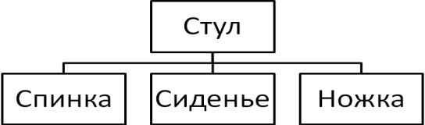
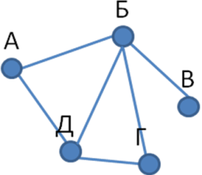

(Слайд 5) Посмотрите на рисунок! Как вы думаете, почему на одном графе используются линии без стрелок, а на другом — со стрелками?
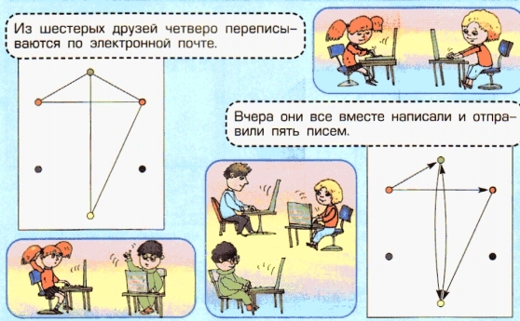
Направленные ребра графа (со стрелками) используются, если связь между предметами имеет направление. (запись определения в тетрадь)
Так в этом примере, если граф отражает отношение "Отправил письмо", то стрелка направлена от отправителя к адресату.
4. Закрепление
Задание 1:
Скажите, пожалуйста, опираясь на этот граф:
- Сколько пар друзей состоит в переписке? (5)
- Сколько будет пар, если все шестеро друзей будут переписываться? (13)
- Сколько человек ответили на полученные письма? (1)
- Сколько всего будет отправлено писем, если не одно письмо не останется без ответа? (8)
Задание 2 (Слайд 6):
Нарисуйте графы по описанию:
- Оля дружит с Сашей, Женей и Катей. Катя дружит с Олей, Мишей и Женей. Саша дружит с Юлей, Олей и Аней. Женя дружит с Катей и Олей. Аня дружит с Сашей. Юля дружит с Сашей и Витей.
- У Петра и Елены дети Михаил и Фёдор. У Фёдора дочь Ирина. У Михаила сын Александр и дочери Ольга и Татьяна.
Задание 3:
Прочитайте каждое описание и соедините линиями точки графа. Нарисуйте стрелки, если нужно:
5. Физкультминутка
Повернемся вправо, влево.
Руки вверх, руки вниз!
Вверх! И снова наклонились!
Вправо, влево головою!
Руки вверх! Перед собою!
Топни правою ногой!
Вправо шаг. На месте стой!
Топни левою ногой!
Повернись направо к другу.
Правую дай руку другу!
6. Подведение итогов
Сегодня на уроке мы изучали графы. Приведите пример, где в жизни мы можем с ними встретиться? (Любой маршрут передвижения по городу, странам, воде, зданию. Изображения отношений людей, животных) Как изображаются графы? (Круги с буквами и отрезками, стрелочками, если нужно указать направление) Как по-другому мы можем назвать граф? (Схема, карта, чертеж, рисунок) Назовите шаги, которые нужно сделать, чтобы построить граф? (Определить и нарисовать вершины, обозначить вершины, изобразить ребра)
7. Домашнее задание
Нарисовать в тетради граф и придумать к нему описание

8. Проект "Моя квартира"
Практическая работа в SweetHome 3D.

Список использованной литературы
- 1. Горячев А.В. Информатика и ИКТ (Мой инструмент компьютер). Учебник для учащихся 3 класса. - М.: Баласс, 2008. - 80 с., ил. (Образовательная система "Школа 2100").
- Горячев А.В., Горина К.И., Суворова Н.И. Информатика 3 класс. ("Информатика в играх и задачах»). Учебник в 2-х частях, часть 1. - Изд. 3-е, испр.. - М. : Баласс; Издательство Школьный дом, 2012. - 64 с., ил.
- Горячев А.В., Суворова Н.И. Информатика. Учебник, 3 класс, часть 3 ("Логика и алгоритмы»). - М. : Баласс, 2012. - 32 с., ил.

Использованные материалы и Интернет-ресурсы
1. Картинка "Дети играют в мячик" http://www.tunnel.ru/userfiles/ck/images/3313/Igra_v_myachik..jpg
2. Картинка "Микки Маус играет в футбол" http://fotoramochki.com/personaj/4/multiki_31.png
3. Картинка "Девочка пишет в тетради" http://img0.liveinternet.ru/images/attach/c/5/86/767/86767178_deva212__Mobile_.png
4. Картинка "Проект квартиры" http://remontbudstroy.com.ua/upload/img/f07ad5a0f353b637a759c00ffb9be61b_.jpg

